***La Jonction PN / la diode***

Nous savons déjà que les cristaux de type P contiennent des trous comme porteurs majoritaires tandis que les cristaux de type N contiennent des électrons libre comme porteurs majoritaires.

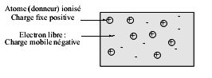 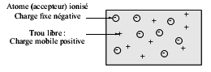

**S-C de type N S-C de type P**

Mise en contact d’un semi-conducteur de type P et d’un semi-conducteur de type N/

* Diffusion : les électrons de la zone N viennent combler les trous dans la zone P
* Création d’une zone dépourvue de porteur mobile ; Il existe alors une différence de potentiel et donc un champ interne *E int* qui s’oppose à la diffusion des électrons de la zone N vers la zone P.

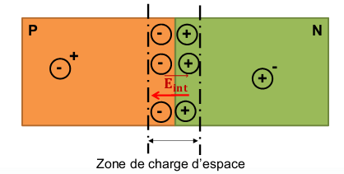

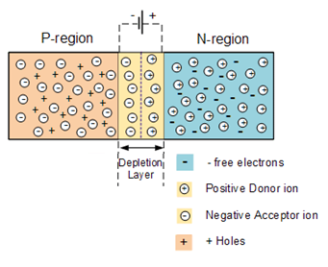

* **Polarisation dans le sens direct**

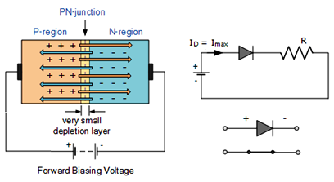 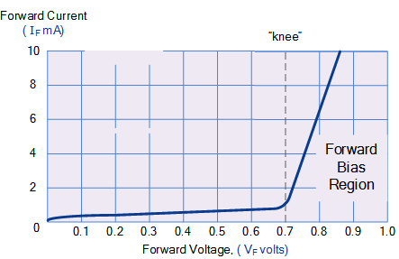

Le champ électrique extérieur s’oppose au champ interne , si, ,un courant important peut traverser la jonction.

* **Polarisation dans le sens inverse**

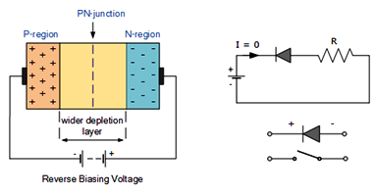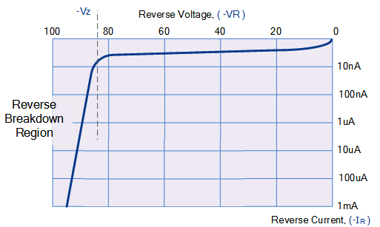

Le champ électrique extérieurappliqué par le générateur a le même sens que le champ interne de la jonction , alors aucun courant ne circule (en réalité un courant très faible existe de l’ordre du nano-ampère).